**81. Información general del Proyecto**

| **Institución Educativa** | José Acevedo y Gómez | |
| --- | --- | --- |
| **Programa de formación** | técnico laboral auxiliar desarrollo de software | |
| **Grado** | 11-A | |
| **Nombre del proyecto** | administración de refrigerios | |
| **Docente IUPB** | Rafael Antonio Sierra | |
| **Docente Articulador I.E.** | Darling Polanco | |
| **Tipo de proyecto** | desarrollo web | |
| **Palabras clave** | *Refrigerio, administración, entrega, coordinación, puntualidad.* | |
| **Nombre completo y número de identificación de los estudiantes** | *Joan Sebastian Cubillos Angel* | *1024494764* |
| Felix Hernandez Gutierrez | 1097187304 |
| Carlos Alejandro Leal | 5913661 |
| Briam Camilo Hernandez Rodriguez | 1061116585 |
| **Competencias o Unidades de Aprendizaje que considera tienen que ver con el desarrollo del proyecto.**  **Según el programa de formación** | **Nombre de la Competencia o Unidad de Aprendizaje** | **Firma de aprobación del docente** |
| *Competencia o Unidad de Aprendizaje 1* | Firma del docente |
| *Competencia o Unidad de Aprendizaje 2* | Firma del docente |
| *Competencia o Unidad de Aprendizaje 3* | Firma del docente |
| *Competencia o Unidad de Aprendizaje 4* | Firma del docente |

Contenido

Resumen. 2

Problema o necesidad. 2

Marco teórico y estado del arte. 3

Objetivos del proyecto. 4

Objetivo General: 4

Objetivos Específicos: 4

Metodología. 4

Requisitos funcionales 5

Requisitos No Funcionales 6

Arquitectura del sistema 8

Capa de presentación: 9

Capa lógica o nivel de aplicación: 9

Capa de datos: 9

Usuarios y Roles 10

Diseño de interfaz de usuario. 10

Diseño de base de datos 10

Caso de uso 1: Gestión de proveedores 11

Caso de uso 2: Gestión de registros de reclamos de estudiantes 13

Resultados y productos esperados 15

Funcionalidad Básica 15

Gestión de Datos: 15

Rendimiento y Escalabilidad: 16

Documentación: 16

Cronograma. 17

Bibliografía 18

# 

# Resumen.

En la institución educativa, en la distribución de refrigerio en donde podemos mejorar, enfocándonos en optimizar la eficiencia y la conservación adecuada de los alimentos. En el escenario actual, donde la tecnología desempeña un papel cada vez más importante en la simplificación de tareas complejas, los sistemas de gestión basados en soluciones web han aparecido como herramientas esenciales para modernizar estos procesos. Para lograr estás mejoras, nos propusimos a desarrollar una página web que permita gestionar la distribución de manera organizada y rápida. Este sistema permitirá registrar las entregas y la asistencia de los estudiantes de forma precisa y eficiente, lo que ayudará a controlar el uso de los recursos y evitar el exceso. Además, garantizará que los refrigerios se conserven en buenas condiciones.

Al aprovechar las ventajas de la aplicación Web, la accesibilidad y la automatización de tareas, se busca examinar en detalle cómo un sistema de administración de refrigerios en la web puede mejorar la eficiencia, reducir los errores y proporcionar una experiencia de usuario más fácil tanto para el personal administrativo como para los estudiantes.

# Problema o necesidad.

En la institución educativa, se ha observado una necesidad de mejorar la administración de los refrigerios, en aspectos relacionados con la organización y conservación de la cadena de frío. Actualmente, el proceso actual de gestión de refrigerios se realiza de forma manual por parte del personal externo a la institución, lo que resulta en un uso ineficiente de recursos. Este requiere una mayor precisión en el registro de las entregas y un mejor manejo de la asistencia de los estudiantes, con el objetivo de dar buen manejo a los recursos.

Por lo tanto, la implementación del aplicativo de administración de refrigerio con módulos de registro, y validación de registros, evitará errores al momento de registrar la información, y mantener una adecuada cadena de frío para la conservación de los alimentos, procesos esenciales para el bienestar de la comunidad educativa.

# Marco teórico y estado del arte.

La administración de refrigerios alimenticios en instituciones educativas se refiere a la planificación, distribución y control de la alimentación que se ofrece a los estudiantes, garantizando que cumplan con los requerimientos nutricionales básicos según las normativas establecidas. Este proceso involucra la gestión de menús, la cantidad de refrigerios, el control de inventarios.

Una correcta administración de refrigerios alimenticios es fundamental para garantizar el bienestar de los estudiantes. Un sistema eficiente no solo asegura que los alimentos se distribuyan de manera adecuada, sino que también optimiza recursos, además un sistema qde gestión alimenticio basado en tecnología permite automatizar los procesos de registro de los refrigerios diarios consumidos, el control de inventarios y la gestión de proveedores. Estos sistemas son esenciales para las instituciones que atienden a un gran número de estudiantes.

El desarrollo de una aplicación web aplicada a la administración de refrigerios permite a los usuarios (administradores, proveedores, y personal del comedor) interactuar a través de una interfaz amigable. Una aplicación web permite integrar módulos para la planificación semanal de refrigerios, control de existencias en tiempo real, e incluso reportes de consumo.

En la actualidad, diversas instituciones educativas utilizan sistemas de gestión alimentaria que permiten la administración integral del proceso. Ejemplos incluyen plataformas como Nutri School y School LaunchApp, que ayudan a automatizar la planificación de menús y a gestionar las raciones, estas plataformas permiten a las instituciones mejorar la eficiencia en la distribución de alimentos.

# Objetivos del proyecto.

# Objetivo General:

Desarrollar una aplicación web eficiente y accesible que permita la gestión integral de los refrigerios alimenticios en la institución educativa, optimizando el control de inventarios y la distribución de refrigerios, garantizando una entrega oportuna y mejorando la calidad en la prestación del servicio en este tipo de ración alimentaria.

## Objetivos Específicos:

1. Identificar las actividades específicas que se deben realizar en la administración de refrigerios alimenticios en la institución educativa José Acevedo, a través de entrevistas a la comunidad educativa y usuarios.
2. Implementar un módulo de control de inventarios en tiempo real que facilite la gestión de las raciones alimentarias, evitando el desperdicio de alimentos y optimizando el proceso de distribución.
3. Desarrollar un módulo de reportes y seguimiento que proporcione a los administradores información detallada sobre el consumo de refrigerios, niveles de inventario y cumplimiento de normativas alimentarias, para apoyar la toma de decisiones basada en datos.

# Metodología.

La metodología de esta aplicación web para el control de la administración de refrigerios en la institución educativa, abarca una serie de pasos estructurados y sistemáticos que garantizarán la creación de una plataforma eficiente, accesible y orientada a las necesidades de toda la comunidad educativa.

Se realizó una recolección de requisitos, en la cual se identificaron las necesidades del sistema, como el registro de estudiantes, y control de inventarios de alimentos. Luego, en la fase de diseño, se crearon bocetos de la estructura del sistema, incluyendo las interfaces de usuario. Posteriormente, se desarrolló la implementación, utilizando lenguajes como HTML, CSS, y PHP para la interfaz y SQL Server para la base de datos que almacenará la información de los refrigerios y los estudiantes que los recibirán.

En la fase de pruebas, se asegurará de que el sistema funcione correctamente, evaluando la usabilidad y el rendimiento. Finalmente, se llevará a cabo una evaluación y entrega, donde se presentará el proyecto, destacando las mejoras para la gestión eficiente de los refrigerios en la institución.

## Requisitos funcionales

Tabla.1

| ID | USUARIO/ROL | FUNCIONALIDAD | DESCRIPCIÓN | PROPÓSITO |
| --- | --- | --- | --- | --- |
| RF-1 | Administrador | Ingreso y registro de usuarios a las tablas, otorgar permisos para el acceso a los datos, gestionar registros de llegada de alimentos y estudiantes. | Permite el acceso a la plataforma y las tablas, otorgando permisos a los usuarios para visualizar y modificar registros. | Facilita la gestión de usuarios, monitorea los registros de alimentos, y asegura el control sobre el acceso a las tablas |
| RF-2 | Sistema Proveedor | Registro de llegada de los alimentos: hora de llegada, cantidad, estado, y almacenamiento. | Guarda los registros de llegada como muestra el historial, con la posibilidad de almacenar datos mensualmente. | Permite utilizar los registros mensualmente para identificar quién reclamó los alimentos y quién no. |
| RF-3 | Sistema Estudiante | Acceso a la tabla de estudiantes: nombre, número, grado, y si reclamó el refrigerio | Guarda el registro de los estudiantes y permite verificar si reclamaron su refrigerio, así como el seguimiento de los datos. | Permite al administrador y usuarios autorizados monitorear y gestionar los datos de los estudiantes en relación al refrigerio. |
| RF-4 | Usuario | Facilidad de uso y rapidez en la ejecución del sistema. | Diseñado para evitar posibles fallos o acumulaciones que afecten el rendimiento del sistema. | Asegura un funcionamiento eficiente en cualquier plataforma, minimizando errores y mejorando la experiencia de usuario. |

### Requisitos No Funcionales

Tabla.2

| ID | NOMBRE | DESCRIPCIÓN |
| --- | --- | --- |
| RNF-1 | **Rendimiento del Sistema** | El sistema deberá permitir la carga y acceso a los registros en poco tiempo, garantizando que tanto administradores como usuarios tengan una experiencia fluida al acceder o registrar la información. |
| RNF-2 | **Seguridad** | Se debe implementar un sistema de permisos basado en roles. Solo el administrador tendrá la capacidad de otorgar acceso a la tabla de registros, asegurando que solo usuarios autorizados puedan ver o editar la información sensible como nombres, números, grados y el estado del refrigerio. |
| RNF-3 | **Escalabilidad** | El sistema debe ser expandible para permitir un crecimiento en el número de estudiantes y usuarios sin que afecte el rendimiento. |
| RNF-4 | **Accesibilidad** | La plataforma debe ser accesible desde diferentes dispositivos, tanto en ordenadores como en dispositivos móviles, manteniendo la funcionalidad y el diseño responsivo para garantizar su uso por parte de cualquier tipo de usuario, ya sea administrativo o estudiantil. |
| RNF-5 | **Compatibilidad** | El sistema deberá ser compatible con las plataformas web más comunes (Google Chrome, Firefox, Microsoft Edge) y ofrecer la posibilidad de integración con herramientas de gestión de datos como Excel para exportación y revisión de informes. |
| RNF-6 | **Confiabilidad** | El sistema debe estar disponible todo el tiempo, minimizando las posibles caídas o interrupciones del servicio, y garantizando la integridad de los datos almacenados para evitar la pérdida de información. |

# Arquitectura del sistema

El desarrollo de este proyecto está soportado con el patrón de diseño cliente servidor, utilizando la arquitectura de tres capas, a través del entorno para aplicaciones web con HTML y CSS. La arquitectura bajo la cual se trabajó para separar las capas: presentación, lógica y datos, ya que es sencillo, mantiene y crea diferentes interfaces sobre un mismo sistema sin requerir cambio alguno en la capa de datos o lógica.

Imagen.1

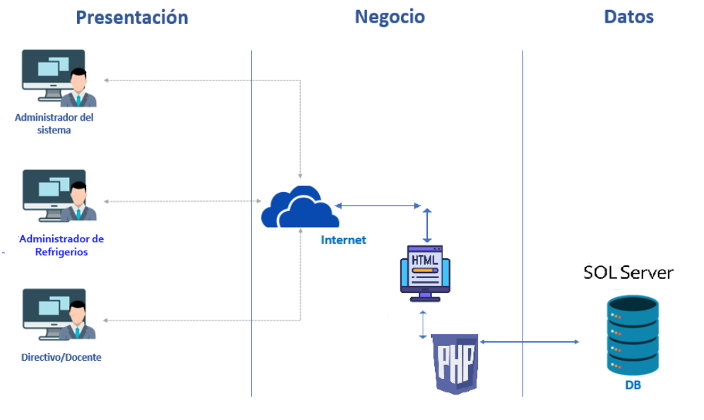

## Capa de presentación:

En esta capa se desarrollaron las interfaces gráficas que ven los usuarios a través de etiquetas HTML, hojas de estilo CSS y PHP. Se establecen los eventos de la página reciben las variables y métodos que vienen del exterior, enviando información a la capa lógica y realizando validaciones.

## Capa lógica o nivel de aplicación:

En esta se realizan todas las operaciones o cálculos que se solicitan desde la base de datos, se comunica con la capa de presentación para recibir las peticiones o solicitudes y luego entregarlas a la capa de datos para devolver el resultado de la información obtenida en la capa de presentación.

## Capa de datos:

En esta capa se realizan todas las consultas e interacciones con la base de datos, para capturarlos y luego mostrarlos en la capa de presentación a través de la capa lógica, accediendo mediante el gestor de base de datos SQL Server.

# Usuarios y Roles

| De acuerdo con las especificaciones de requerimientos y revisión de funcionalidades, se estableció el rol de administrador del sistema. Este rol cuenta con acciones o permisos específicos para asegurar el control total de la plataforma, permitiendo una gestión eficiente y segura de los recursos disponibles. A continuación, se describe en detalle el rol administrador del sistema en la Tabla 3. |
| --- |

Definición. Usuarios y roles

Tabla.3

| Usuario/Rol | Permisos | Módulos | Descripción |
| --- | --- | --- | --- |
| Administrador | •Permitir el ingreso.  •Ver registro de cambios.  •Activar/desactivar usuarios. | Todos los módulos | Es el rol que permite la administración de todo el sistema y incluye la gestión de usuarios. |

# Diseño de interfaz de usuario.

El diseño de UI utilizando no solo se centra en la estética, sino que también prioriza la funcionalidad y la usabilidad. Esto implica organizar la información de manera lógica, utilizar elementos visuales coherentes y asegurar que todos los usuarios, independientemente de sus habilidades tecnológicas, puedan interactuar con la plataforma sin dificultades, garantizando una investigación detallada y unas pruebas de usuario que evidencien un diseño final eficaz.

# Diseño de base de datos

Un buen diseño de base de datos es fundamental para garantizar la eficacia y la integridad de la información almacenada y bien estructura, no solo mejora el acceso a la información, sino que también reduce errores y facilita la toma de decisiones informadas, esta fase implica la identificación de los datos a recolectar, el diseño de la estructura de la base de datos y la definición de las relaciones entre las tablas.

ENTIDADES:

* Proveedores_Registros Imagen.2

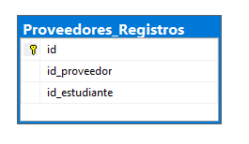

* Registros Imagen.3

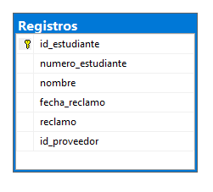

* Proveedores Imagen.4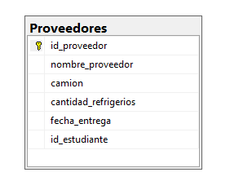

**Diagrama de Relaciones** Imagen.5

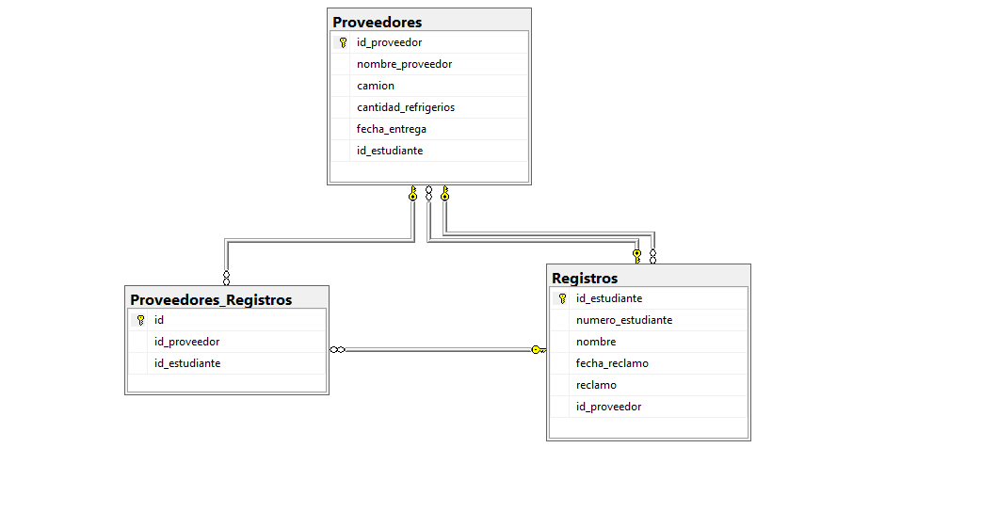

**Elaboración Propia**

# Caso de uso 1: Gestión de proveedores

Nombre de caso de uso: Gestión de proveedores

Actor principal: Administrador del sistema

Objetivo: Permitir al administrador realizar todas las operaciones relacionadas con los proveedores, incluyendo el registro de nuevos proveedores, búsqueda, actualización de información y eliminación.

Precondiciones:

El administrador debe tener acceso autorizado al sistema.

Flujo de eventos:

1. Acceso a la sección de Proveedores:

El administrador ingresa al sistema y selecciona la opción de menú "Proveedores".

Imagen.6

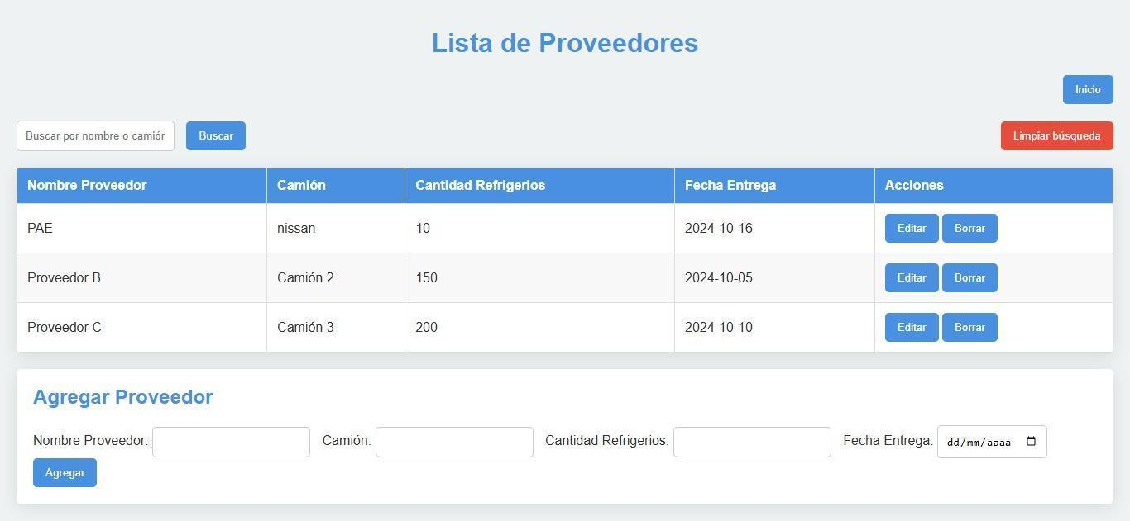

El sistema muestra una tabla con la lista de proveedores registrados y opciones para agregar, buscar, editar y eliminar proveedores.

2. Registro de un nuevo proveedor:

El administrador selecciona el botón "Agregar Proveedor".

El sistema despliega un formulario con los siguientes campos:

Nombre del proveedor.

Camión.

Cantidad de refrigerios.

Fecha de entrega.

El administrador completa el formulario y hace clic en "Agregar".

El sistema valida y guarda la información.

3. Búsqueda de proveedores:

En la parte superior de la sección de proveedores, el administrador utiliza el campo de búsqueda para ingresar el nombre del proveedor o el camión.

Hace clic en "Buscar" o presiona Enter.

El sistema filtra y muestra los resultados en la tabla de proveedores.

4. Actualización de la información de un proveedor:

En la tabla de proveedores, el administrador localiza el proveedor a modificar y hace clic en el botón "Editar".

El sistema abre un formulario con los campos previamente llenados:

Nombre del proveedor, Camión, Cantidad de refrigerios, Fecha de entrega.

El administrador modifica los datos necesarios y hace clic en "Guardar".

El sistema actualiza la información.

5. Eliminación de un proveedor:

En la tabla de proveedores, el administrador hace clic en "Borrar" junto al proveedor a eliminar.

Aparece una ventana de confirmación. El administrador confirma la acción.

El sistema elimina el proveedor.

---

# Caso de uso 2: Gestión de registros de reclamos de estudiantes

Nombre de caso de uso: Gestión de registros de reclamos de estudiantes

Actor principal: Administrador del sistema

Objetivo: Permitir al administrador gestionar los reclamos de estudiantes relacionados con la entrega de refrigerios, incluyendo el registro, consulta y eliminación de reclamos.

Precondiciones:

El administrador debe tener acceso autorizado al sistema.

Flujo de eventos:

1. Acceso a la sección de Registros de Reclamos:

El administrador selecciona la opción "Registros" en el menú principal.

Imagen.7

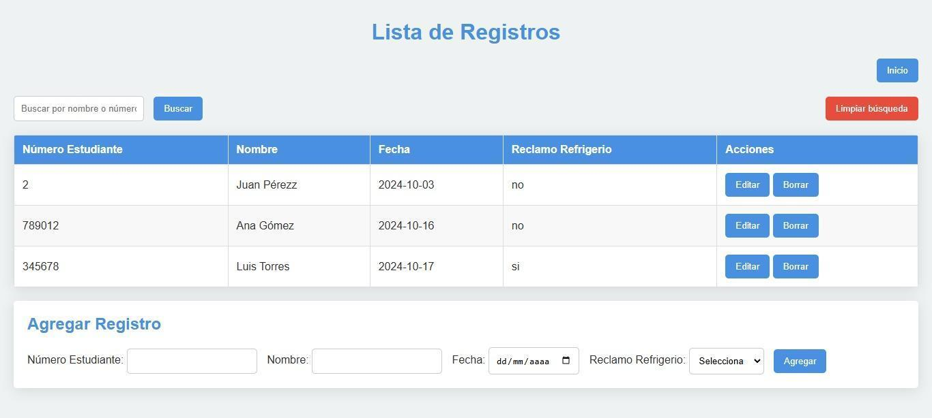

El sistema muestra una tabla con los registros de reclamos existentes y opciones para agregar y eliminar registros.

2. Registro de un nuevo reclamo:

El administrador selecciona "Agregar Registro".

El sistema despliega un formulario con los siguientes campos:

Número de estudiante.

Nombre del estudiante.

Fecha del reclamo.

Reclamo de refrigerio: Casilla de verificación.

El administrador completa los campos, marcando "Reclamo de refrigerio" si corresponde, y luego hace clic en "agregar".

El sistema guarda el reclamo y muestra un mensaje de confirmación: "Reclamo registrado exitosamente".

3. Eliminación de un reclamo:

En la tabla de registros, el administrador localiza el reclamo que desea eliminar.

Hace clic en el botón "Borrar" junto al reclamo correspondiente.

El sistema muestra una ventana de confirmación. El administrador confirma la acción.

El sistema elimina el registro.

# Resultados y productos esperados

## Funcionalidad Básica

* Registro y Autenticación de Usuarios: Los usuarios pueden registrarse en la aplicación proporcionando su información personal, así como iniciar sesión de forma segura utilizando credenciales.
* Navegación: La aplicación tiene un menú intuitivo que permite a los usuarios acceder fácilmente a diferentes páginas, como la página de inicio, lista de proveedores, lista de estudiante y soporte.
* Interfaz de Usuario (UI) y Experiencia de Usuario:
  + Diseño Adaptativo (Responsive): La aplicación web se adapta a diferentes dispositivos y tamaños de pantalla, garantizando una visualización en móviles, tabletas y PCs.
  + El diseño de la interfaz es óptimo y moderno, con un buen uso de colores y tipografía que facilita la lectura y la interacción.

## Gestión de Datos:

* La base de datos almacena toda la información relevante sobre los usuarios, proveedores, refrigerios y registros de distribución. Esta información incluye datos como nombres, inventarios de productos, y fechas de distribución.
* CRUD (Crear, Leer, Actualizar, Eliminar): La aplicación permite realizar operaciones CRUD en los datos almacenados, lo que facilita la gestión de la información en tiempo real.
* Seguridad: Los datos están protegidos mediante medidas de seguridad, como la encriptación de contraseñas y la implementación de protocolos de seguridad para prevenir accesos no autorizados.

## Rendimiento y Escalabilidad:

* La aplicación carga de manera rápida y eficiente, optimizando la experiencia del usuario.
* La estructura de la base de datos está diseñada para ser adaptable, permitiendo agregar más usuarios y datos sin afectar el rendimiento de la aplicación.

## Documentación:

* El proyecto incluye documentación técnica sobre la arquitectura de la aplicación, el diseño de la base de datos, las API utilizadas, y guías para usuarios y administradores, asegurando que todos los aspectos del sistema estén explicados.

# Cronograma.

Imagen.8

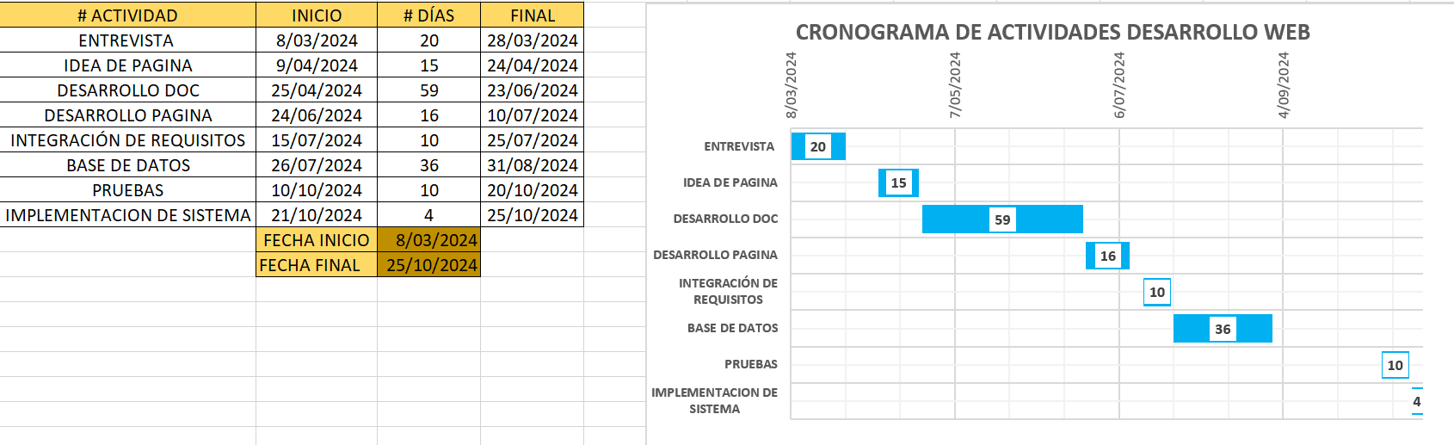

# Bibliografía

*Citaciones*

*[1]Delgado Aza, T. S. (2024). Administración educativa y rendimiento docente en las escuelas de Ecuador*

[*https://www.researchgate.net/publication/382551179_Administracion_Educativa_y_Rendimiento_Docente_en_las_Escuelas_de_Ecuador_Educational_Administration_and_Teacher_Performance_in_Ecuadorian_Schools*](https://www.researchgate.net/publication/382551179_Administracion_Educativa_y_Rendimiento_Docente_en_las_Escuelas_de_Ecuador_Educational_Administration_and_Teacher_Performance_in_Ecuadorian_Schools)

*[2]Casas, D Sena 2022 SISTEMA DE INFORMACIÓN PARA EL CONTROL DE REFRIGERIOS*

[*https://www.studocu.com/co/u/31549258?sid=01727798481*](https://www.studocu.com/co/u/31549258?sid=01727798481)

*[3]Universidad Politécnica Salesiana. (2022). Sistema automatizado para la distribución de refrigerios en instituciones educativas [Tesis de grado]. DSpace.*

[*https://dspace.ups.edu.ec/bitstream/123456789/27656/4/UPS-GT005096.pdf*](https://dspace.ups.edu.ec/bitstream/123456789/27656/4/UPS-GT005096.pdf)

*[4]UNICEF México. (n.d.). La importancia del entorno escolar en la alimentación de niñas, niños y adolescentes. UNICEF.*

[*https://www.unicef.org/mexico/historias/la-importancia-del-entorno-escolar-en-la-alimentaci%C3%B3n-de-ni%C3%B1as-ni%C3%B1os-y-adolescentes*](https://www.unicef.org/mexico/historias/la-importancia-del-entorno-escolar-en-la-alimentaci%C3%B3n-de-ni%C3%B1as-ni%C3%B1os-y-adolescentes)

*[5]Ministerio de Salud Pública del Ecuador. (n.d.). El refrigerio escolar: imprescindible para una buena nutrición.*

[*https://www.salud.gob.ec/el-refrigerio-escolar-imprescindible-para-una-buena-nutricion/*](https://www.salud.gob.ec/el-refrigerio-escolar-imprescindible-para-una-buena-nutricion/)